

Для того, чтобы правильно воздействовать на ребенка, надо сначала научить его воспринимать и чувствовать цвет, т. е. воспитать культуру цвета. Этот подготовительный этап для дальнейшей эффективной работы. Начинаю эту работу уже в младшем возрасте, знакомя детей с цветами и оттенками; основная часть работы по развитию цветовосприятия и цветоощущения проводится уже в средней группе.



***«Цветовосприятие и цветоощущение - это одна из важнейших***

***составляющих***

***сенсорного воспитания.***

***Каждый цвет и каждая цветовая***

***группа - это своего***

***рода особая***

***индивидуальность , которая развивается***

***и живет по своим собственным***

***законам».***

*Подготовила:*

***Петренко С.П.***

**ГКДОУ «ДЕТСКИЙ САД № 25**

**«РЯБИНКА»**

***«Игры,***

***направленные на развитие***

***цветовосприятия и***

***цветоощущения».***

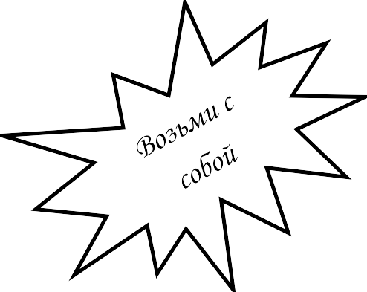

# «Разноцветные листы»

Цель: совершенствование

элементов саморегуляции, тренировка последовательности действий, погашение гиперактивности.

Инструкция: ребенку предлагается поочередно раскрасить красками листы бумаги (красным, желтым, синим, зеленым), после чего в этой же последовательности повесить листы на стену, закрывая один другим.

# «Свободный рисунок в круге»

Цель: гармонизация эмоционального состояния, налаживание коммуникации, объединение.

Инструкция: детям предлагается по очереди рисовать красками друг к другу дороги в круге (большой лист бумаги в виде круга) .

# «Мелки – наперегонки»

Цель: коррекция агрессии, снятие напряжения, гармонизация эмоционального состояния.

Инструкция: ребенок в разном темпе (медлен – быстро) делает мелками штрихи на листе.

# «Водный салют»

Цель: коррекция страхов, снятие напряжения, развитие воображения

Инструкция: попросить ребенка рисовать красками на воде, разглядывать и анализировать получившиеся фигуры.

# «Разноцветные камушки»

Цель: снятие напряжения, тактильная стимуляция, развитие творческого воображения.

Инструкция: попросить ребенка раскрасить морские камушки так, как он захочет.

# «Семья»

Цель: выявление эмоционального состояния ребенка, чувств и представлений, связанных с детско - родительскими отношениями.

Инструкция: ребенка просят раскрасить шаблоны фигур (женской, мужской, детской), при желании прокомментировать свою работу.

# «Рисунок глиной»

Цель: снятие напряжения, тактильная стимуляция, развитие воображения.

Инструкция: предложить ребенку окунуть пальчики в глину (пальчиковые краски) и рисовать по бумаге (оргстеклу). Тема рисунка может меняться.

**»**